Gustavo Franco Pereira
Jefferson Bruno Correa Miguel

TechFit(Academia)

LIMEIRA – SP
2025

Sumário
1. INTRODUÇÃO 3
COMO ISSO SERÁ FEITO? 3
O QUE É A TECHFIT? 4
2. DOCUMENTAÇÃO BASE 4
PARTE FÍSICA: 4
PARTE INTERNA: 5
3. LOGOTIPO TECHFIT 6
4. REQUISITOS FUNCIONAIS 7
5. REQUISITOS NÃO FUNCIONAIS 8
6. METODOLOGIA ÁGIL 9
TRELLO 9
OUTRAS IMAGENS: 10
7. FIGMA 11
8. MODELAGEM DE DADOS (MYSQL) 14
DICIONÁRIO DE DADOS (PRINCIPAIS TABELAS) 14
9. FLUXOGRAMAS 15
FLUXOGRAMA - ADMINISTRADOR 15
FLUXOGRAMA – CLIENTE 16
10. DIAGRAMAS 17
DIAGRAMA DE CLASSE – ADMINISTRADOR 17
DIAGRAMA DE CLASSE – CLIENTE 17
DIAGRAMA DE SEQUÊNCIA - ADMINISTRADOR 18
DIAGRAMA DE SEQUÊNCIA – CLIENTE 19
DIAGRAMA DE ESTADO – ADMINISTRADOR 20
DIAGRAMA DE ESTADO – CLIENTE 20
11. EMPATIA 21
PERSPECTIVA DO ALUNO 21
PERSPECTVA DO GESTOR (ADMINISTRADOR) 21
12. ARQUITETURA E TECNOLOGIAS 22
FERRAMENTAS UTILIZADAS (STACK TECNOLÓGICO) 22
13. SEGURANÇA DO SISTEMA 22
14. CONCLUSÃO 22

INTRODUÇÃO
Este documento tem como objetivo detalhar, de forma clara e organizada, cada etapa do processo de criação de uma academia. Ao longo dele, buscamos demonstrar não apenas como a academia irá funcionar em seu dia a dia, mas também quais estratégias serão adotadas para garantir a eficiência de sua gestão e o atendimento às necessidades dos clientes. Além disso, serão apresentados os possíveis desafios que poderão surgir e as soluções planejadas para enfrentá-los, assegurando que a academia se mantenha sustentável e atrativa a longo prazo.
Em outras palavras, este projeto visa tanto à criação de um espaço voltado para a prática de atividades físicas e promoção da saúde, quanto ao desenvolvimento de soluções que antecipem e resolvam futuros cenários que possam impactar seu funcionamento. Dessa forma, buscamos unir planejamento, inovação e foco no bem-estar dos usuários para garantir que a academia alcance seus objetivos e se destaque no mercado.

COMO ISSO SERÁ FEITO?
Por meio desta documentação, demonstraremos como funcionará o nosso projeto. Apresentaremos o desenvolvimento passo a passo, etapa por etapa e, para facilitar o acompanhamento, dividimos o trabalho em partes específicas: o documento-base, que descreve o que será implementado e como imaginamos a academia; e o Trello, que exibirá uma organização detalhada de todas as tarefas, responsáveis e prazos.
A documentação também deve contemplar cronograma, orçamento inicial e previsões financeiras, layout e lista de equipamentos, responsabilidades da equipe, procedimentos operacionais e estratégias de marketing. Dessa forma, teremos uma visão completa do projeto e instrumentos práticos para acompanhar a execução e resolver eventuais problemas.
- Apresentação do Projeto – visão geral e objetivo principal.
- Documento-Base – o que é, sua função e como orienta o desenvolvimento.
- Planejamento no Trello – organização das tarefas, responsáveis e prazos.
- Etapas do Projeto – divisão em fases (planejamento, execução, monitoramento e finalização).

O QUE É A TECHFIT?
A Tech Fit é uma academia inteligente, inovadora e totalmente voltada para o futuro do condicionamento físico. O conceito central é unir tecnologia, saúde e bem-estar em um único espaço, oferecendo aos alunos uma experiência personalizada, eficiente e motivadora.
Diferente das academias tradicionais, a Tech Fit adota recursos digitais e automação para otimizar tanto a prática de exercícios quanto a gestão interna. Desde o acompanhamento individualizado por meio de aplicativos e dispositivos inteligentes até o controle de acesso e monitoramento em tempo real, cada detalhe foi pensado para proporcionar praticidade, segurança e melhores resultados aos usuários.

DOCUMENTAÇÃO BASE
As imagens abaixo representam a primeira etapa da documentação do projeto da Tech Fit, onde reunimos as ideias iniciais que serviram de alicerce para a criação da nossa academia inteligente. Nelas, apresentamos tanto a parte física quanto a parte interna do funcionamento do sistema, estabelecendo um equilíbrio entre o espaço real da academia e os recursos digitais que a tornarão moderna e diferenciada.

PARTE FÍSICA:
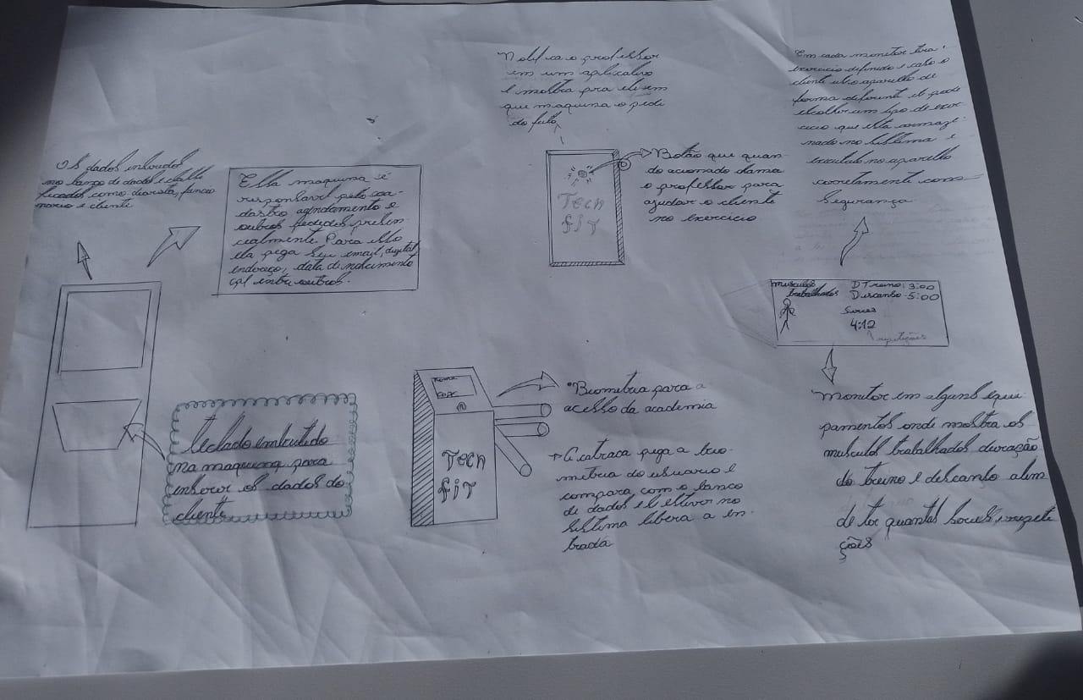

Na primeira imagem estão reunidos os esboços relacionados ao ambiente físico e tecnológico da academia. Algumas das soluções pensadas incluem:

- Totens e monitores interativos: exibem informações de treinos, músculos trabalhados, tempo de execução e calorias gastas.
- Equipamentos inteligentes: integrados a sensores que monitoram os exercícios em tempo real, oferecendo maior segurança e precisão nos treinos.
- Catracas automatizadas: permitem o acesso à academia através de biometria, cartão digital ou QR Code, garantindo praticidade e segurança.
- Sistemas de emergência: botões e dispositivos que chamam automaticamente um professor em caso de necessidade de auxílio.
- Design funcional: disposição de máquinas e recursos pensada para otimizar espaço, segurança e conforto dos usuários.
Essa parte representa a estrutura física inteligente, ou seja, como a tecnologia será aplicada diretamente nos equipamentos e no ambiente da academia para melhorar a experiência do aluno.

PARTE INTERNA:

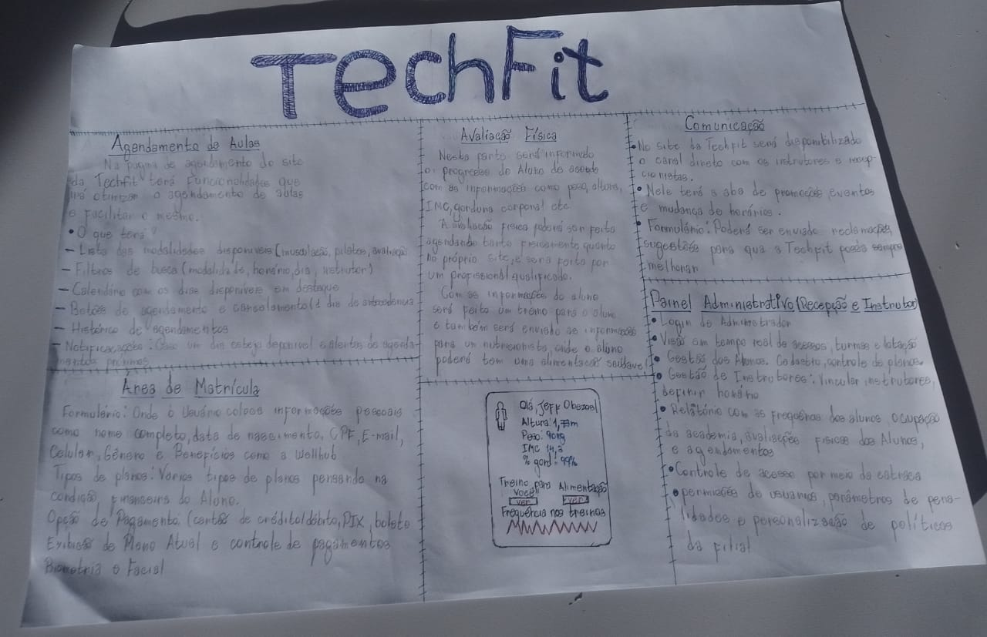

Na segunda imagem, apresentamos o funcionamento interno e digital da Tech Fit, ou seja, as ferramentas de gestão, organização e acompanhamento. Entre os principais pontos estão:
- Agendamento de aulas online: calendário integrado, filtros de busca por modalidade e histórico de reservas.
- Área de matrícula digital: formulário online com dados pessoais, opções de planos, formas de pagamento (cartão, Pix, boleto) e emissão de recibos automáticos.
- Avaliação física inteligente: registro digital de peso, altura, IMC, gordura corporal e evolução do aluno, sempre atualizado por profissionais.
- Comunicação integrada: canal direto com instrutores, espaço para promoções, avisos e envio de sugestões.
- Painel administrativo: sistema de gestão para recepção e instrutores, permitindo controlar acessos, organizar turmas, acompanhar frequência e gerar relatórios de desempenho.
- Dashboard do aluno: interface personalizada onde cada usuário pode ver seu treino, alimentação sugerida, frequência nas aulas e evolução geral.
- Essa parte mostra a estrutura interna e digital da Tech Fit, garantindo eficiência na gestão e personalização na experiência do aluno.

LOGOTIPO TECHFIT
O símbolo geométrico da TechFit, formado por blocos interligados, representa movimento contínuo, conexão e integração – ideias que traduzem bem uma academia inteligente, onde tecnologia e atividade física trabalham juntas para potencializar resultados. As linhas retas e a forma sólida passam organização, modernidade e confiança, reforçando a proposta de inovação.
A cor azul turquesa foi escolhida por transmitir energia, vitalidade e frescor, características essenciais ao universo fitness, ao mesmo tempo em que remete à tecnologia e inovação. O contraste com o fundo escuro valoriza a seriedade e o profissionalismo da marca, destacando o símbolo como um elemento de impacto visual.
Assim, a união do símbolo e das cores reflete os objetivos da TechFit: ser uma academia moderna, tecnológica e confiável, capaz de unir bem-estar físico à inovação digital, oferecendo uma experiência diferenciada aos usuários.



REQUISITOS FUNCIONAIS
ID | Nome do Requisito | Descrição | Prioridade
RF001 | Autenticação (Login) | O sistema deve permitir que o usuário entre com e-mail e senha. | Alta
RF002 | Cadastro de Clientes | O sistema deve permitir o registro de novos alunos com validação de dados. | Alta
RF003 | Logout de Sessão | O sistema deve permitir o encerramento seguro da sessão do usuário. | Média
RF004 | Nível de Acesso | O sistema deve diferenciar menus e permissões entre "Admin" e "Cliente". | Alta
RF005 | Gestão de Clientes | O Administrador deve poder visualizar, editar e excluir cadastros de alunos. | Alta
RF006 | Gestão de Produtos | O Administrador deve poder cadastrar, editar e remover produtos da loja. | Média
RF007 | Gestão de Unidades | O Administrador deve poder gerenciar os endereços das franquias. | Baixa
RF008 | Gestão de Aulas | O Administrador deve poder cadastrar modalidades e associar instrutores. | Média

REQUISITOS NÃO FUNCIONAIS
ID | Nome do Requisito | Descrição Técnica | Categoria
RNF001 | Segurança de Dados | O sistema deve prevenir ataques de SQL Injection utilizando PDO Prepared Statements. | Segurança
RNF002 | Controle de Acesso | O acesso às áreas restritas deve ser validado via verificação de sessão ($_SESSION). | Segurança
RNF003 | Responsividade | A interface deve se adaptar automaticamente a diferentes tamanhos de tela (Mobile e Desktop). | Usabilidade
RNF004 | Identidade Visual | O sistema deve seguir o padrão "Dark Mode" com detalhes em roxo e fonte Orbitron. | Interface
RNF005 | Desempenho de Conexão | O sistema deve utilizar o padrão Singleton para evitar múltiplas instâncias de conexão com o banco. | Performance
RNF006 | Arquitetura de Software | O código deve seguir o padrão DAO (Data Access Object) para separar a lógica do banco de dados. | Manutenibilidade
RNF007 | Tratamento de Erros | O sistema deve capturar falhas de conexão utilizando blocos try...catch para não expor erros ao usuário. | Confiabilidade
RNF008 | Compatibilidade | O sistema deve ser compatível com os principais navegadores (Chrome, Firefox, Edge). | Portabilidade

METODOLOGIA ÁGIL

TRELLO
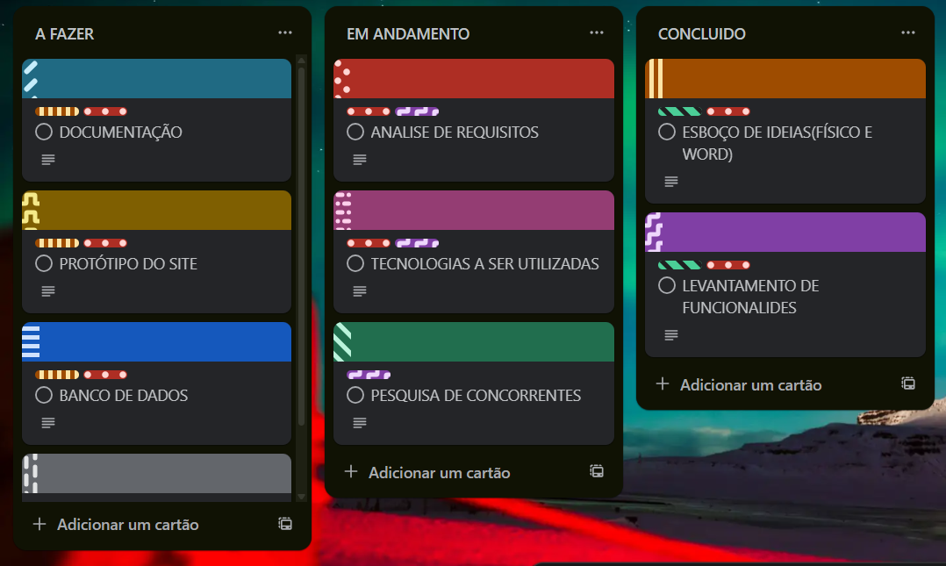

O Trello foi utilizado como ferramenta de organização e acompanhamento das etapas do desenvolvimento do sistema da Academia Inteligente TechFit. Por meio de quadros, listas e cartões, foi possível planejar tarefas, distribuir responsabilidades, acompanhar o progresso e garantir que todas as funcionalidades do sistema fossem implementadas dentro dos prazos estabelecidos.
A metodologia visual adotada, baseada no Kanban, permitiu gerenciar de forma clara e eficiente cada etapa do projeto, desde o cadastro de alunos e acompanhamento de treinos até a integração de recursos tecnológicos, como controle de acesso por aplicativo, monitoramento de desempenho físico e sugestões personalizadas de treino.
O uso do Kanban trouxe diversos benefícios:

  - Organização: todas as tarefas foram visualmente distribuídas e categorizadas, facilitando o entendimento do que estava pendente, em andamento ou concluído.
  - Colaboração: os membros da equipe podiam acompanhar o progresso uns dos outros e colaborar de maneira mais ágil.
  - Produtividade: a visualização clara das etapas reduziu retrabalhos e otimizou o tempo de desenvolvimento.
  - Controle de prazos: cada tarefa tinha prazos definidos, permitindo que o projeto avançasse de forma estruturada e dentro do cronograma.

Essa abordagem garantiu que o sistema da TechFit atendesse às necessidades da academia inteligente, oferecendo uma experiência integrada e tecnológica para alunos e equipe, fortalecendo a gestão de treinos, monitoramento de resultados e fidelização dos usuários.

OUTRAS IMAGENS:
Documentação
O projeto da Academia Inteligente TechFit é acompanhado e documentado de forma estruturada, garantindo que todas as etapas sejam registradas e analisadas para otimizar o desenvolvimento do sistema. Nossa documentação inclui detalhes sobre planejamento, execução e acompanhamento das funcionalidades, assegurando que cada etapa do projeto seja clara e organizada.
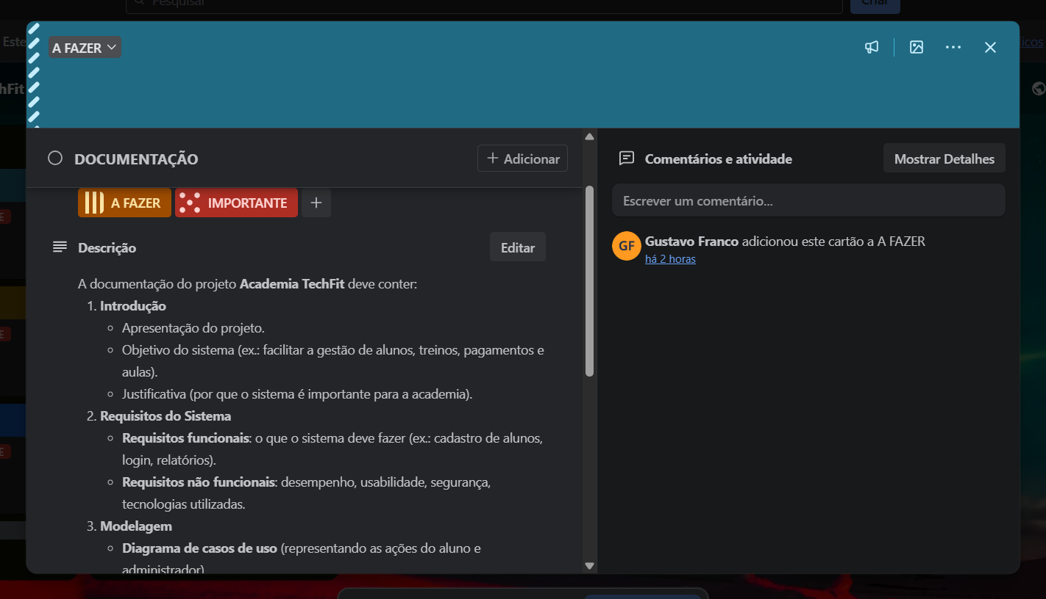
Esboço:
Aqui mostra o esboço do projeto, que serviu como base para orientar toda a criação do sistema da TechFit. Neste esboço foram definidos: funcionalidades essenciais, fluxo de trabalho, rascunhos de telas e planejamento das etapas de desenvolvimento.
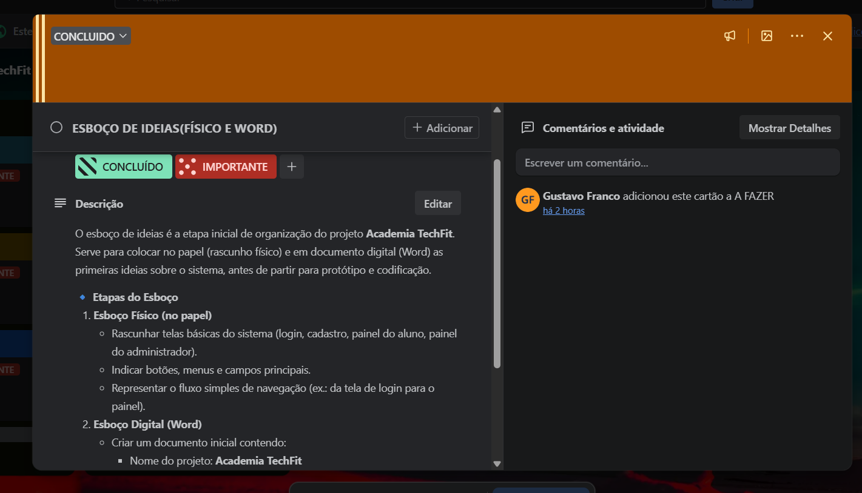
Link: TRELLO

FIGMA
O projeto da Academia Inteligente TechFit é acompanhado e documentado de forma estruturada, garantindo que todas as etapas sejam registradas e analisadas para otimizar o desenvolvimento do sistema. Nossa documentação inclui detalhes sobre planejamento, execução e acompanhamento das funcionalidades, assegurando que cada etapa do projeto seja clara e organizada.
Para garantir a captura correta de dados e uma boa experiência de usuário, as telas foram projetadas com os seguintes campos e fluxos:
Tela de Cadastro: Projetada para ser direta, solicitando apenas os dados essenciais para a criação do perfil do aluno.
Campos de Entrada: Nome Completo, E-mail, Senha.
Endereço: Integração de campos para CEP, Rua, Número e Bairro, visando geolocalização futura.
Ação: Botões distintos para "Login" (usuários recorrentes) e "Cadastrar" (novos usuários).
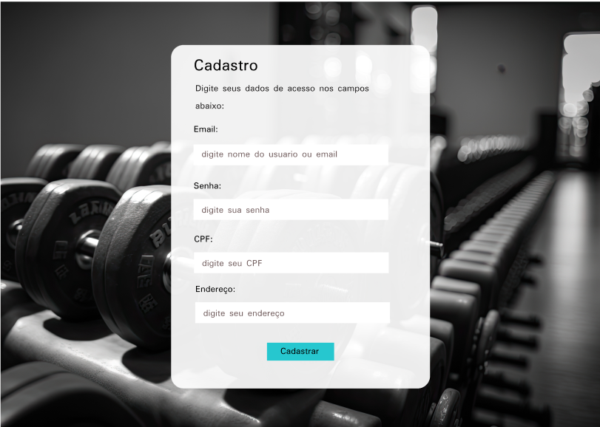

Tela do Cliente (Dashboard): Funciona como uma central de controle para o aluno.
Menu Superior: Acesso rápido a Franquias, Planos, Modalidades e Loja.
Destaque Visual: Uso de frases motivacionais ("Transforme suor em resultado") e imagens de alta qualidade para engajamento.
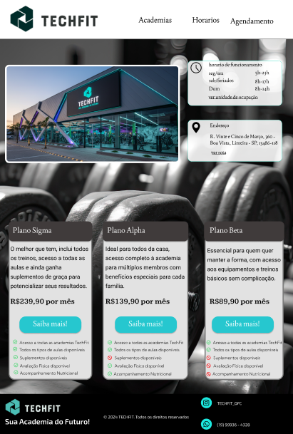

Tela do Administrador: Focada na gestão operacional.
Funcionalidades Visíveis: Formulários para adicionar novos funcionários ou alunos diretamente pelo sistema, com campos de validação de permissão.

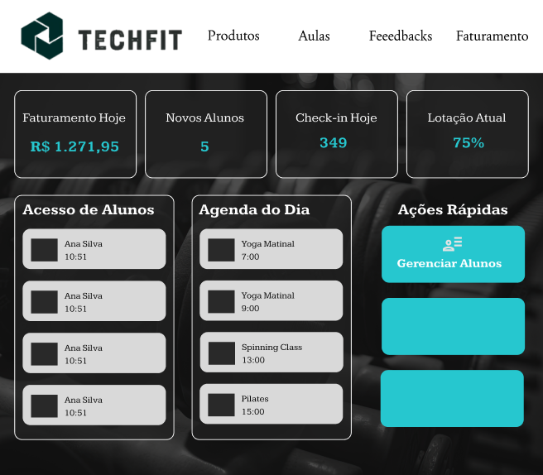
Link: FIGMA

MODELAGEM DE DADOS (MYSQL)
O banco de dados da TechFit foi estruturado para garantir a integridade das informações e o relacionamento eficiente entre as áreas da academia (Administrativo, Financeiro e Treinos). Abaixo, detalhamos a estrutura das principais tabelas.

DICIONÁRIO DE DADOS (PRINCIPAIS TABELAS)
Cliente: Tabela central que armazena os dados pessoais (CPF, endereço, contato) e clínicos (data de nascimento, gênero) dos alunos.
Funcionario: Gerencia a equipe da academia, incluindo dados contratuais como salário, carga horária e cargo.
Treinos e exercicio: Estrutura relacional onde um treino (ex: Hipertrofia) é composto por diversos exercícios, permitindo a personalização das fichas.
Agendamento e presenca: Controla a marcação de aulas e o histórico de frequência do aluno.
Financeiro (venda, pagamento, fatura): Módulo que registra a compra de produtos, mensalidades e gera o histórico financeiro da empresa.
Login e log_acesso: Tabelas voltadas para a segurança, armazenando as credenciais criptografadas e o histórico de quem acessou o sistema.

FLUXOGRAMAS

FLUXOGRAMA - ADMINISTRADOR
Este fluxograma representa todas as operações disponíveis para o administrador do sistema TechFit, incluindo gestão completa de alunos, aulas, produtos, funcionários, notificações e visualização de estatísticas.
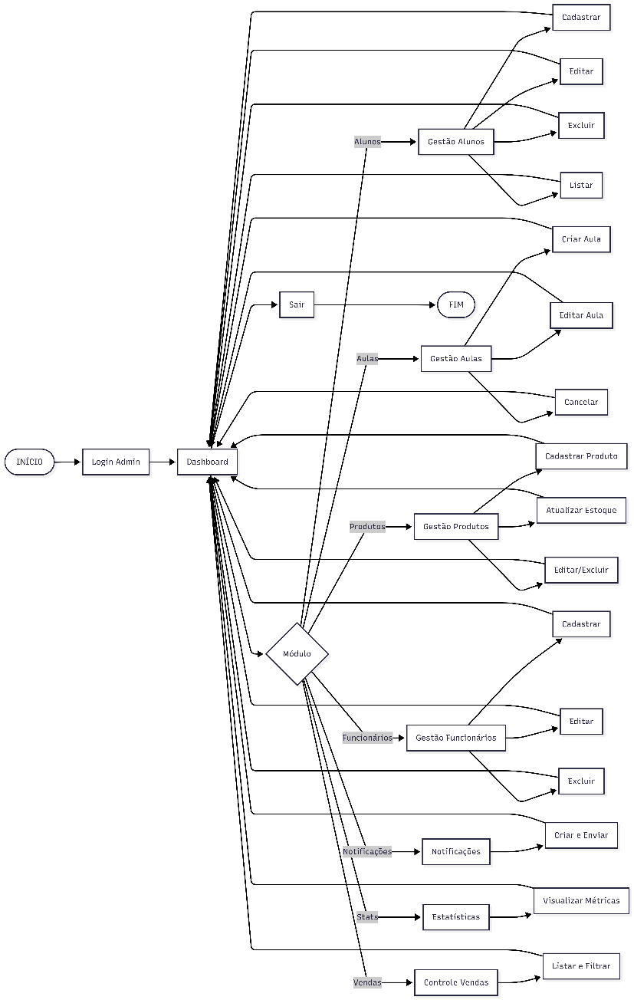

FLUXOGRAMA – CLIENTE
Este fluxograma mostra todas as funcionalidades disponíveis para o cliente, desde o cadastro inicial até a navegação completa pelo dashboard, incluindo compras, agendamentos, check-in e visualização de treinos.
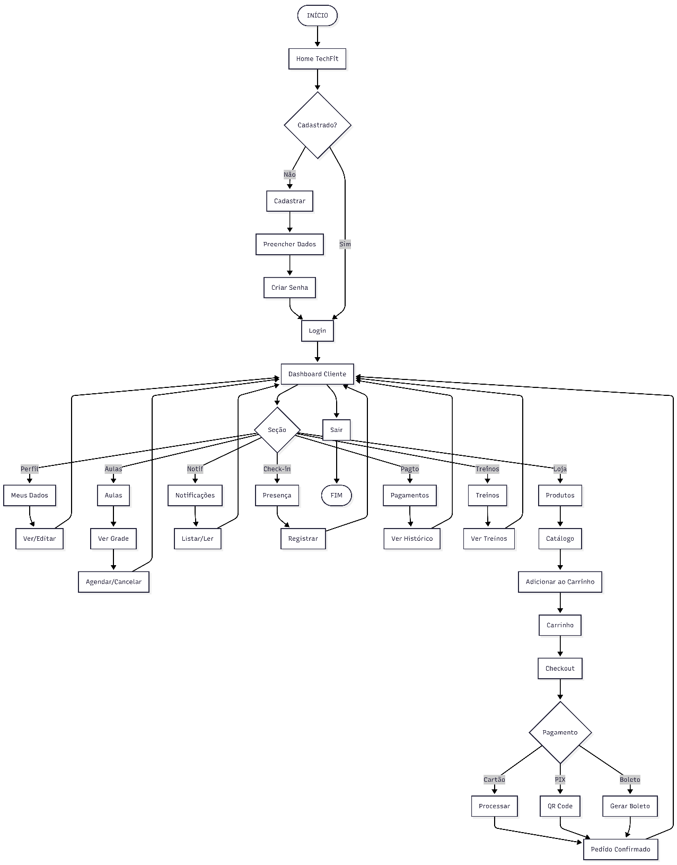

DIAGRAMAS

DIAGRAMA DE CLASSE – ADMINISTRADOR
Este diagrama mostra todas as classes do sistema do ponto de vista administrativo, incluindo relacionamentos de gerenciamento, controle e monitoramento de todas as entidades.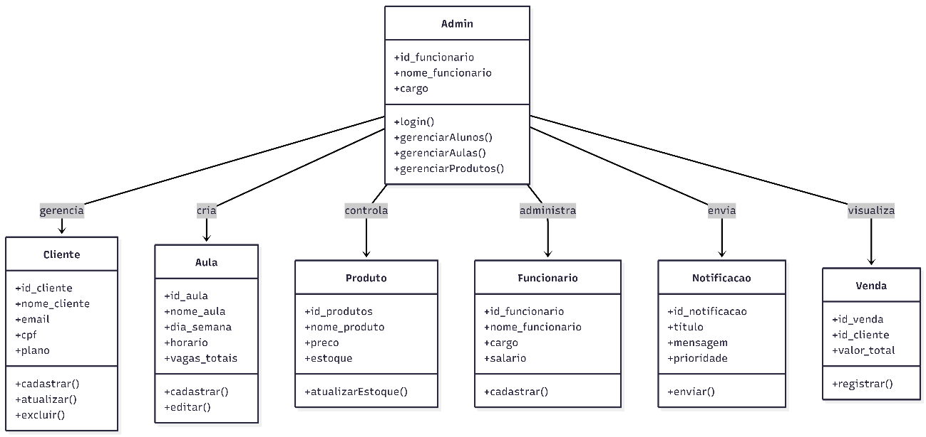

DIAGRAMA DE CLASSE – CLIENTE
Este diagrama representa a perspectiva do cliente, mostrando todas as entidades com as quais ele interage diretamente, desde perfil e compras até agendamentos e treinos.
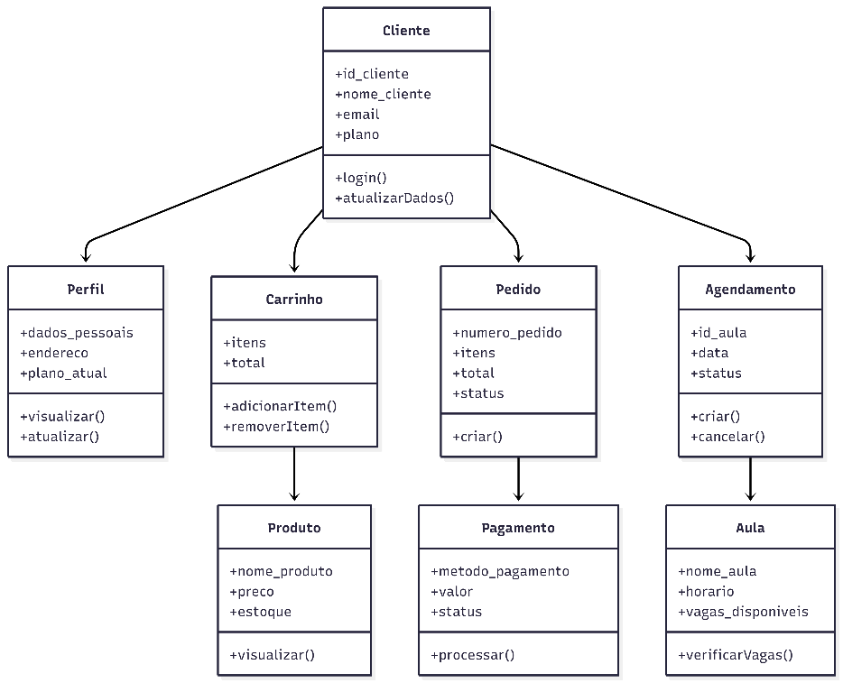

DIAGRAMA DE SEQUÊNCIA - ADMINISTRADOR
Este diagrama mostra a sequência completa de operações administrativas, desde autenticação até operações CRUD em todas as entidades do sistema.

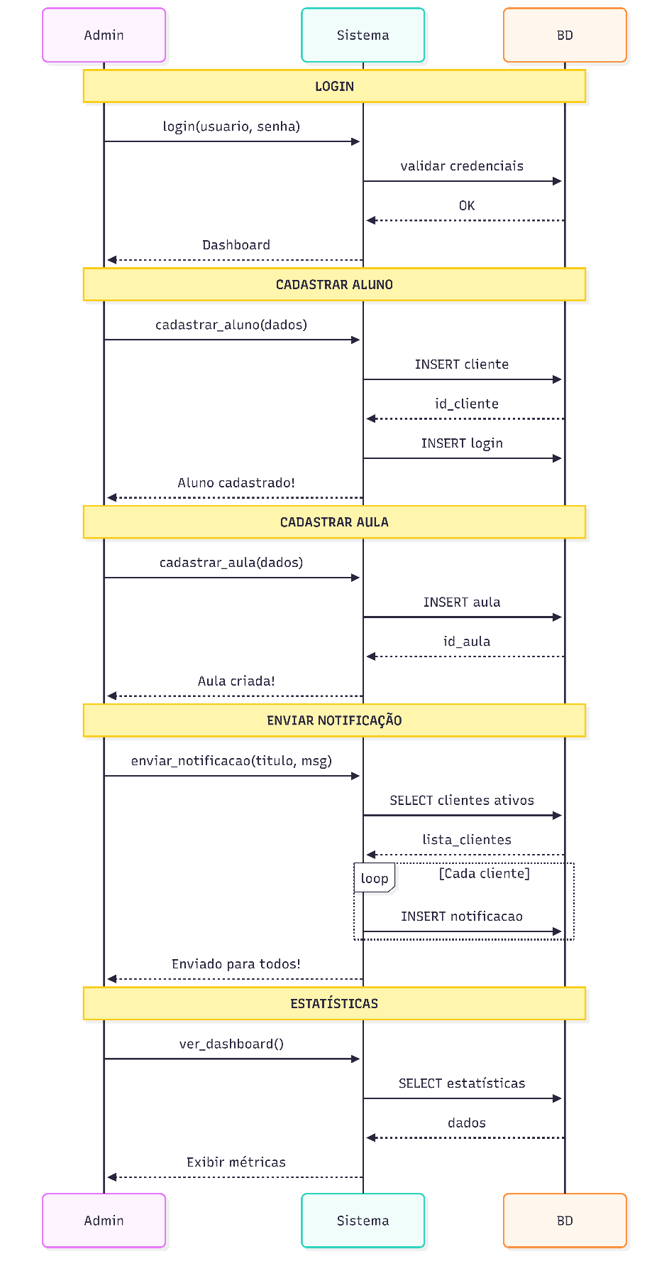

DIAGRAMA DE SEQUÊNCIA – CLIENTE
Este diagrama detalha todo o fluxo do cliente, desde cadastro e autenticação até compras completas com múltiplos métodos de pagamento, agendamentos e check-ins.

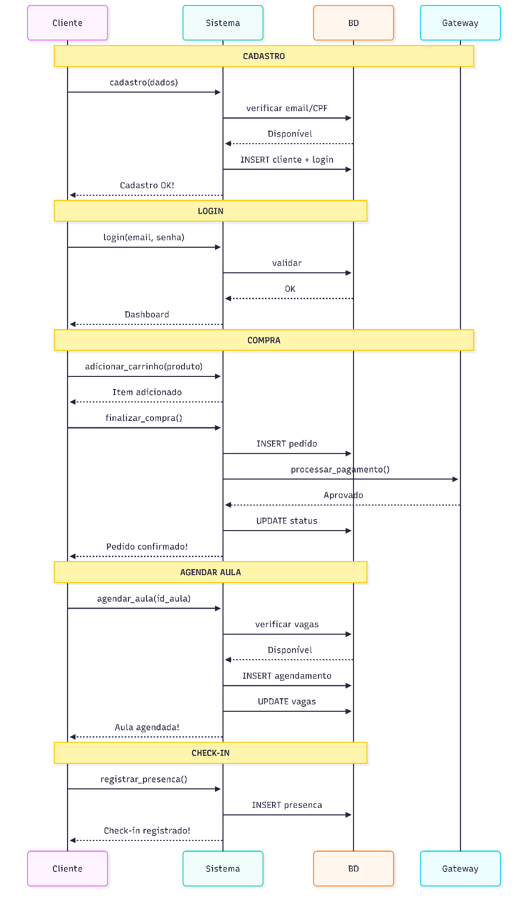

DIAGRAMA DE ESTADO – ADMINISTRADOR
Este diagrama mostra todos os estados possíveis do sistema administrativo, com transições detalhadas entre módulos e operações CRUD completas.

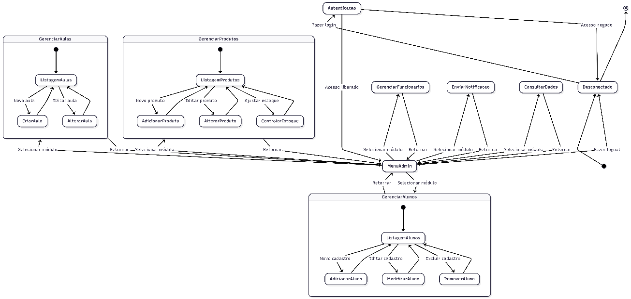

DIAGRAMA DE ESTADO – CLIENTE
Este diagrama representa todos os estados do cliente, incluindo registro detalhado, navegação completa no dashboard, processo de compra com múltiplos métodos de pagamento e todas as funcionalidades disponíveis.

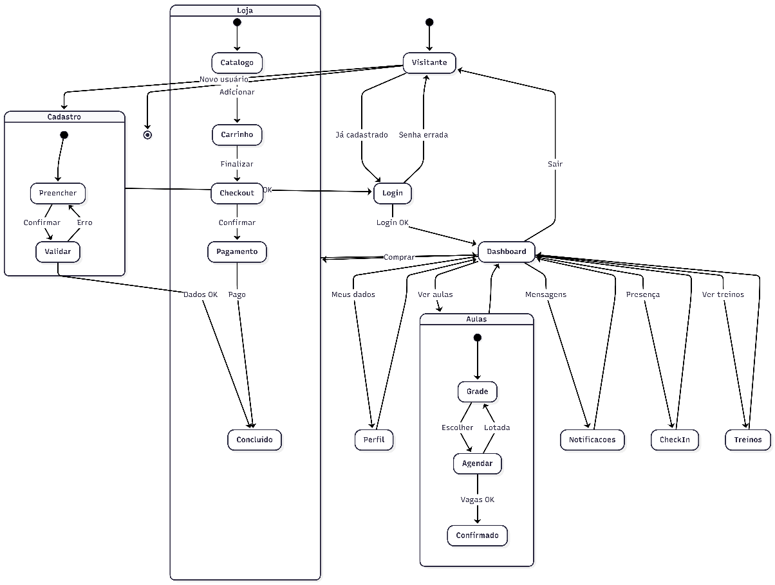

EMPATIA
Para desenvolver uma solução eficaz, analisamos o cenário sob a perspectiva dos dois principais usuários do sistema: o Aluno e o Gestor/Administrador. Abaixo detalhamos o que cada um sente e enfrenta no modelo atual.

PERSPECTIVA DO ALUNO
O aluno busca praticidade e resultados, mas o processo atual gera frustração.
O que ele VÊ: Filas na recepção para agendar aulas e quadros de avisos físicos que muitas vezes passam despercebidos. Vê instrutores perdendo tempo procurando fichas de papel em arquivos lotados.
O que ele SENTE (Dores):
Frustração ao chegar na academia e descobrir que a aula que queria está lotada porque o agendamento é manual/presencial.
Insegurança sobre seu progresso, pois não tem acesso fácil ao histórico de suas avaliações físicas, que ficam "presas" no papel.
Desinformação por perder prazos ou promoções que foram comunicadas apenas verbalmente ou por e-mail.
O que ele PRECISA (Ganhos): Autonomia para agendar treinos pelo celular, acesso imediato à sua ficha de treino e notificações em tempo real.

PERSPECTVA DO GESTOR (ADMINISTRADOR)
A administração luta contra a ineficiência operacional e a falta de dados para tomada de decisão.
O que ele VÊ: Processos manuais lentos, uso de planilhas desconexas e dificuldade em controlar quem entra e sai da academia apenas com carteirinhas físicas.
O que ele SENTE (Dores):
Sobrecarga da equipe de recepção com telefonemas para agendamento, desviando o foco do atendimento presencial.
Cegueira Gerencial, pois sem dados digitalizados, não consegue gerar relatórios precisos sobre a frequência dos alunos ou a eficiência das aulas.
Preocupação com a segurança no acesso, visto que carteirinhas físicas são fáceis de fraudar ou perder.
O que ele PRECISA (Ganhos): Um painel de controle centralizado (Dashboard) para gerenciar alunos, turmas e pagamentos com poucos cliques, automatizando rotinas burocráticas.

ARQUITETURA E TECNOLOGIAS
Para garantir que o sistema TechFit seja seguro, rápido e fácil de manter, utilizamos tecnologias modernas e padrões de projeto de engenharia de software.

FERRAMENTAS UTILIZADAS (STACK TECNOLÓGICO)
Front-End (Visual): HTML e CSS para criar as telas, com fontes do Google Fonts (Orbitron) para dar a identidade visual tecnológica.
Back-End (Sistema): Linguagem PHP para processar as regras de negócio e controlar o acesso dos usuários.
Banco de Dados: MySQL para armazenar as informações de alunos, treinos e pagamentos, gerenciado através do ambiente XAMPP.
Prototipagem: Figma para desenhar as telas antes da programação.
Padrões de Projeto (Back-End): O "cérebro" do sistema foi construído utilizando padrões profissionais:
Padrão DAO (Data Access Object): Separa o código do site do código do banco de dados. Isso facilita a manutenção e evita erros.
Padrão Singleton: Garante que o sistema abra apenas uma conexão com o banco de dados por vez, economizando memória do servidor e evitando lentidão.

SEGURANÇA DO SISTEMA
Além das senhas, implementamos travas de segurança diretamente no código para proteger os dados da academia.
Consistência de Dados: Utilizamos Prepared Statements no PHP. Isso é uma técnica que impede que hackers enviem códigos maliciosos através dos formulários (ataques de SQL Injection).
Gerenciamento de Sessão: O sistema controla rigorosamente quem está logado. Quando o usuário clica em "Sair", o sistema destrói imediatamente todos os dados daquela conexão, impedindo que outra pessoa acesse a conta indevidamente.

CONCLUSÃO
O desenvolvimento do sistema TechFit demonstrou que a aplicação de tecnologia na gestão de academias é fundamental para resolver gargalos operacionais como filas, falhas de comunicação e controle ineficiente de acesso.
A solução entregue integra uma interface moderna e responsiva (Front-end) com um sistema robusto de gerenciamento de dados (Back-end), atendendo aos requisitos de segurança e usabilidade propostos. A utilização de metodologias ágeis e padrões de arquitetura de software (como DAO e MVC) garantiu não apenas a entrega de um produto funcional, mas também de um código organizado e preparado para escalabilidade futura.

